**Правила безопасности для ребёнка**

**на улице**

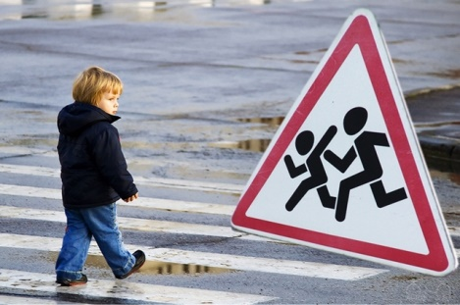**Как только наши дети подрастают и начинают топать своими ножками, мы, родители, должны начинать знакомство наших чад с правилами безопасного поведения на улице. Ведь в скором будущем малыш уже не будет ходить с Вами за ручку, а захочет сам играть в песочнице, сможет отбегать из поля видимости и т.д.**

**В данной статье мы кратко приводим основные правила безопасного поведения ребёнка на улице.**

**Общие правила безопасного поведения ребёнка на улице**

**Обеспечивая безопасность детей на улице, помните, что:**

* **Не нужно одевать дорогие украшения и прочие дорогие аксессуары для ребёнка на улицу.**
* **Не нужно вешать ключи на шею или на другое видное место (кладите их в потайной карманчик).**
* **Ребёнку нельзя говорить с незнакомцами, уходить с ними куда-либо, брать что-либо из их рук, садиться в машину и т.д. Обязательно проговорите с малышом, что нельзя отвечать на вопросы, где взрослые, кто дома, где дома что лежит и т.д.**
* **Ребёнок должен знать о том, что нужно всегда смотреть по сторонам (чтобы не оказаться под колёсами машины) при выходе из подъезда, переходе через дорогу, во время игр на придворовой территории.**

**Чтобы обеспечить безопасность детей на улице, родители должны усвоить с ними уроки на тему «кто я».Так ребёнок должен знать следующую личную информацию:**

* **Его имя, фамилию, домашний адрес и телефон, а также имена родителей.**
* **Также необходимо выучить с малышом, какие опасности/травмы могут быть получены им или другими детьми: не трогаем острое, тяжёлое, горячее (чтобы не пораниться, не удариться, не обжечься).**

**Правила безопасного поведения ребёнка на улице**

* **Нельзя разговаривать  с незнакомцами, брать любые предметы из их рук, уходить с ними. В случае, если незнакомец хочет применить силу, научите ребёнка кричать и убегать, звать на помощь.**
* **Нельзя брать с земли и даже подходить к опасным предметам: шприцы, ножи, битые бутылки, странные свёртки и т.д.**
* **Нельзя убегать от родителей, прятаться от них, забегать в помещения, транспорт без родителей.**
* **Проговорите и выучите модель поведения ребёнка, если он потерялся (что он должен делать, какую информацию о себе называть, как звать на помощь).**
* **Выучите с ребёнком основные правила поведения на дороге (когда переходить улицу, запрет на игры возле дороги и т.д.).**

**Правила безопасного поведения ребёнка на тему**

**«Природа и её опасности»:**

* **Познакомьте ребёнка с потенциальными природными опасностями Вашего региона (удары молний, град и т.д.).**
* **Расскажите ребёнку об опасных животных, которые водятся в природе. Особый акцент сделайте на тех, которые могут встречаться в городе: например, бойцовские собаки, бешенные животные.**
* **Расскажите ребёнку об опасных болезнях, профилактике лечения, а также о гигиене (не едим грязными руками, не едим грязные фрукты и т.д.).**

**Безопасность детей на улице:**

**как учить правила безопасности с детьми**

**Помните, что приучать ребёнка к самостоятельности нужно постепенно. Не пугайте ребёнка и не рассказывайте обо всех опасностях сразу. Подавайте информацию аккуратно, методично (можете завести блокнот и отмечать, какие моменты Вы уже проговорили, а о чём расскажете в следующий раз). Не забывайте по несколько раз прорабатывать одну и ту же тему, напоминать о тех или иных важных моментах. Сопровождайте процесс обучения картинками.**

**В процессе изучения правил безопасного поведения ребёнка на улице подключайте родственников для демонстрации ролевых сцен. Показывайте как нужно вести себя на улице на своём примере, расширяйте кругозор ребёнка. А также просите ребёнка показать, как он запомнил то, что Вы ему сказали.**